Практическая работа
По предмету: PROGRAMMING LANGUAGES 1

Выполнил: Супумурзаев Сардормурза Якубмурзаевич
В этом задании я изменил страницу velikie.html, чтобы на ней отображался список великих философов. Сначала создал файл data.json и добавил в него информацию о пяти философах. Для каждого философа указал имя, фотографию, годы жизни, направление, краткое и подробное описание, а также основные идеи. Затем в файле list.js с помощью fetch() сделал загрузку данных из JSON. Функция renderPhilosophersList() перебирает полученные данные и создаёт карточки, в которых отображаются фотографии и информация о философах. Также я добавил кнопку «Подробнее», при нажатии на которую функция showPhilosopherDetail() находит нужного философа и выводит его подробное описание и основные идеи в модальном окне. Для закрытия окна добавил кнопку, возможность нажать на фон и обработку клавиши Escape. В итоге я реализовал List для отображения списка философов и Detail для просмотра подробной информации о каждом из них.

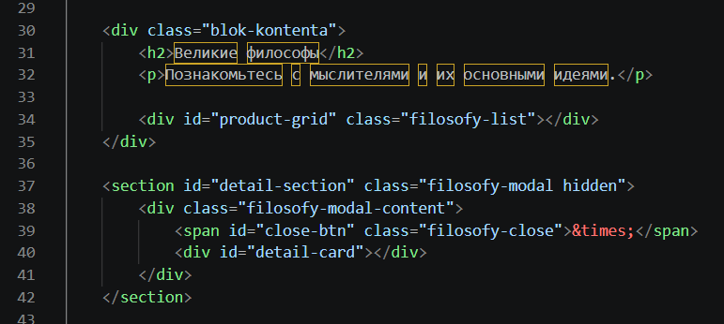
Рис.1(velikie.html)
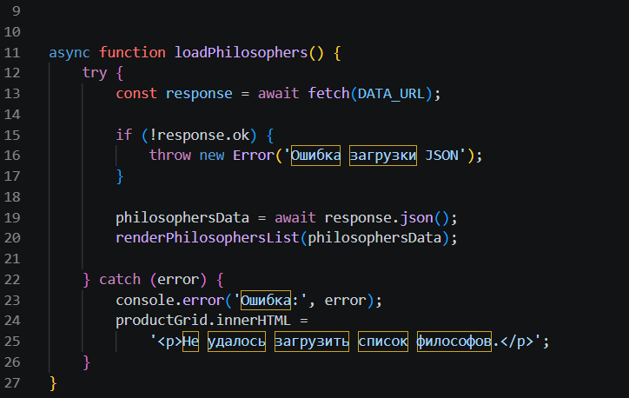
Рис.2(list.js)
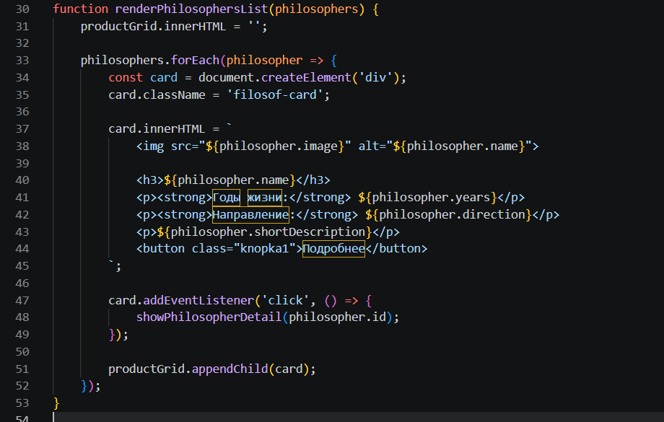
Рис.3(list.js)
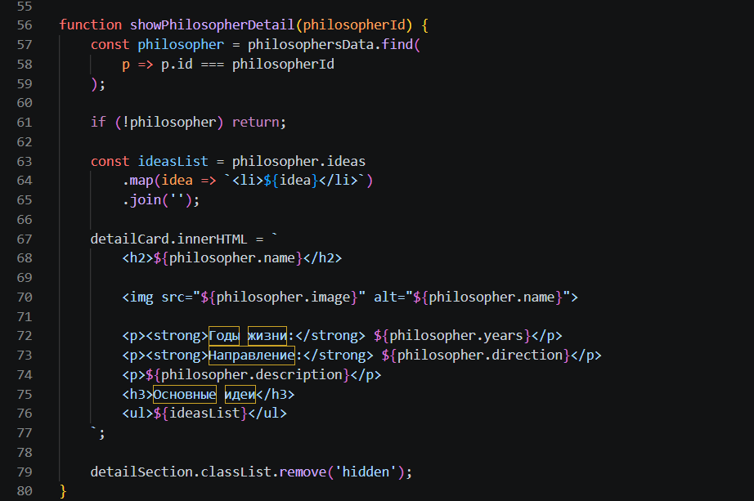
Рис.4(list.js)
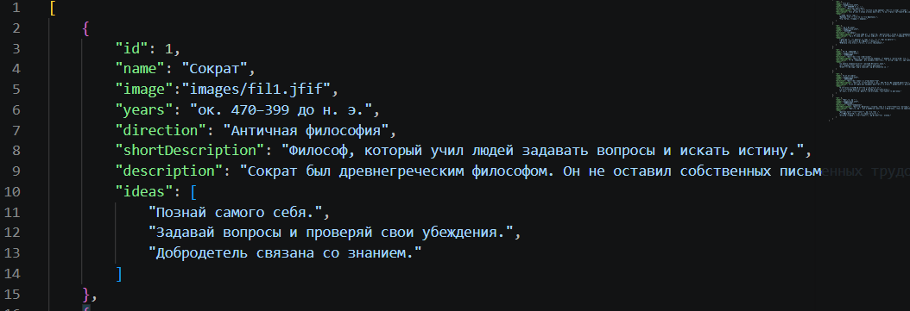
Рис.5(data.json)
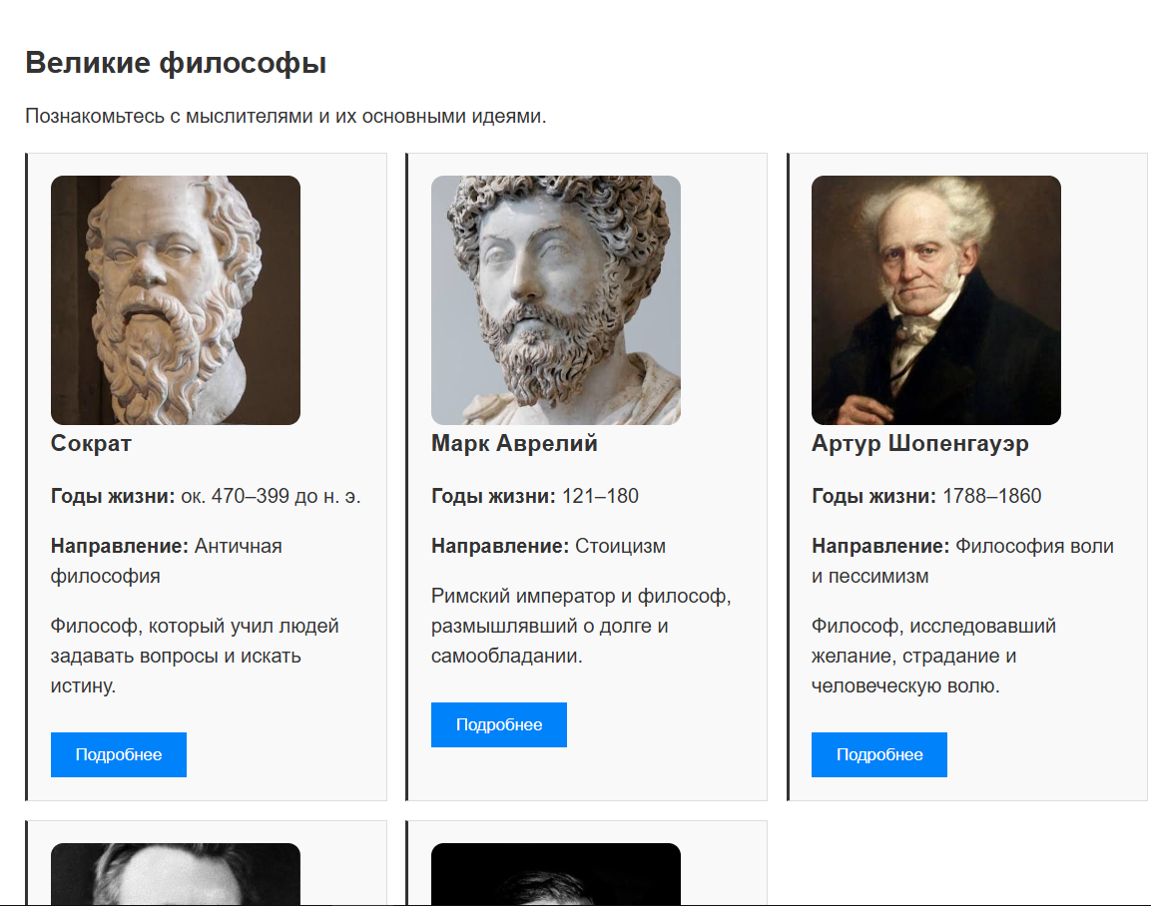
Рис.6(скрин сайта)
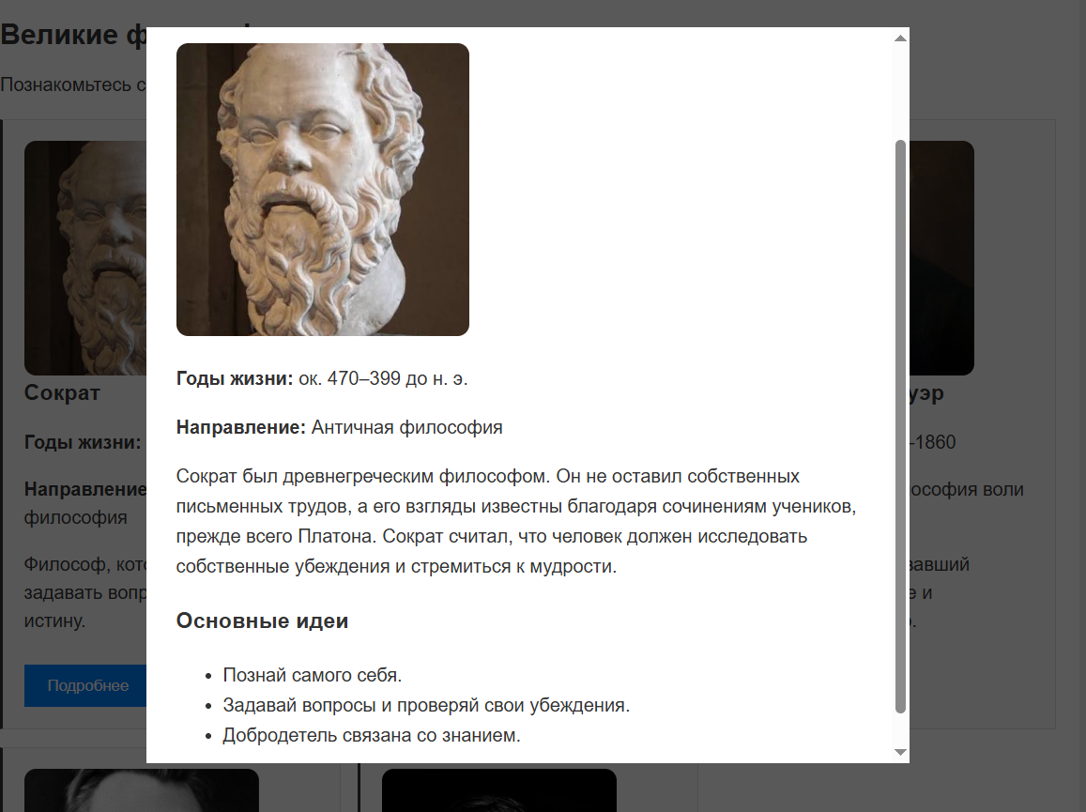
Рис.7(скрин сайта)

